DAFTAR INFORMASI PUBLIK
KECAMATAN PASIMARANNU

- INFORMASI BERKALA
NO | NAMA DOKUMEN | RINGKASAN INFORMASI | PENANGGUNG JAWAB PEMBUATAN INFORMASI | WAKTU DAN TEMPAT PEMBUATAN | BENTUK INFORMASI YANG TERSEDIA  (Softcopy/Hardcopy) | JANGKA WAKTU PENYIMPANAN | LINK DOKUMEN
1. InformasiTentangProfilBadanPublik
1.1 | Kedudukan / DomisisliAlamat | Kantor Camat Pasimarannu beralamat di Jl. Jalan Majapahit Nomor 356 KodePos 92862 Bonerate Kepulauan Selayar Sulawesi Selatan | Camat | 2025
1.2 | Tugas dan Fungsi | - Menyusun rencana kegiatan Kecamatan sebagai pedoman dalam pelaksanaan tugas;  - Mendistribusikan dan member petunjuk pelaksanaan tugas;  - Memantau, mengawasi, dan mengevaluasi pelaksanaan tugas dalam lingkungan Kecamatan untuk mengetahui perkembangan pelaksanaan tugas;  - Menyusun rancangan, mengoreksi, memaraf dan/atau menandatangani naskah dinas;  - Mengikuti rapat sesuai bidang tugasnya;  - Menyelenggarakan Urusan Pemerintahan umum;  - Mengoordinasikan kegiatan pemberdayaan masyarakat;  - Mengoordinasikan Upaya penyelenggaraan ketenteraman dan ketertiban umum;  - Mengoordinasikan penerapan dan penegakan Perda danPeraturan Bupati;  - Mengoordinasikan pemeliharaan prasarana dan sarana pelayanan umum;  - Mengoordinasikan pelaksanaan kegiatan Sosial Kemasyarakatan;  - Melaksanakan pembinaan di bidang mental dan keagamaan  - Mengoordinasikan penyelenggaraan kegiatan pemerintahan yang dilakukan oleh Perangkat Daerah di Tingkat kecamatan;  - Membina dan mengawasi penyelenggaraan kegiatan desa dan/atau kelurahan;  - Melaksanakan Urusan Pemerintahan yang menjadi kewenangan kabupaten yang tidak dilaksanakan oleh unit kerja Pemerintahan Daerah kabupaten yang ada di kecamatan;  - Melaksanakan tugas lain yang diperintahkan oleh peraturan perundang-undangan;  - Melaksanakan tugas yang dilimpahkan oleh bupati untuk melaksanakan Sebagian Urusan Pemerintahan yang menjadi kewenangan Daerah kabupaten;  - Menyusun laporan pelaksanaan tugas Camat danmemberi saran pertimbangan kepada atasan sebagai bahan perumusan kebijakan; dan  - Menyelenggarakan tugas kedinasan lain yang diperintahkan atasan sesuai dengan bidang tugasnya. |  |  |  |  | https://ppid.kepulauanselayarkab.go.id/FK2FYcVducy9zTjBuMitDOXcyU2s1Zz09
1.3 | Struktur Organisasi Tugas Wewenang dan Fungsi | Terdiri atas Camat Pasimarannu, Skretaris Camat, 2 Kasubag, dan % KepalaSeksi | Camat | 2025 | Soft (Online) |  | https://ppid.kepulauanselayarkab.go.id/FK2FYcVducy9zTjBuMitDOXcyU2s1Zz09
1.4 | Profil Singkat Pejabat Struktural |  | Camat | 2025 | Soft (Online)
1.5 | SDM yang dimiliki |  | Camat | 2025

- INFORMASI SERTA MERTA
NO | NAMA DOKUMEN | RINGKASAN INFORMASI | PENANGGUNGJAWAB PEMBUATAN INFORMASI | WAKTU DAN TEMPAT PEMBUATAN | BENTUK INFORMASI YANG TERSEDIA  (Softcopy/Hardcopy)

- INFORMASI SETIAP SAAT
NO | NAMA DOKUMEN | RINGKASAN INFORMASI | PENANGGUNGJAWAB PEMBUATAN INFORMASI | WAKTU DAN TEMPAT PEMBUATAN | BENTUK INFORMASI YANG TERSEDIA  (Softcopy/Hardcopy) | JANGKA WAKTU PENYIMPANAN | LINK DOKUMEN
1. | Daftar Informasi Publik | Beris iTentang Informasi-Informasi yang tersedia secara berkala, serta merta setiap saat dan Informasi yang dikecualikan di tahun 2025 | Camat | 2025 | Soft (File_ Pdf)
2. | Informasi Tentang Peraturan, Keputusan dana tau Kebijakan | Rancangan Peraturan / Kebijakan disertai dengan tahapan perumusan Peraturan / Kebijakan serta Peraturan Kebijakan yang telah ditetapkan | Camat | 2025 | Soft (File_ Pdf)
3. | Informasi Tentang Organisasi, Administrasi, Kepegawaian dan Keuangan
3.1 | Pedoman Pengelolaan Organisasi Administrasi Personil dan Keuangan | Pedoman Pengelolaan Organisasi Administrasi Personil dan Keuangan Kantor Camat Pasimarannu | Camat | 2025
3.2 | Profil Lengkap Pimpinan danPegawai yang meliputi Nama, Riwayat Karir/Posisi, Riwayat Pendidikan, Penghargaan yang Pernahditerima | Profil Lengkap Pimpinan dan Pegawai Kantor Camat Pasimarannu yang meliputi Nama, RiwayatKarir/Posisi, Riwayat Pendidikan, Penghargaan yang Pernah diterima | Camat | 2025 |  |  | https://ppid.kepulauanselayarkab.go.id/FWXBqRzFiTnBuLzhqdU1hUlNTbm5wQT09
3.3 | DPA | Informasi Tentang DPA Tahun 2024 | Camat | 2025 | Hard Copy |  | https://ppid.kepulauanselayarkab.go.id/FSDdoZytvY0sxK2tsR0NBcktWMkR4Zz09
3.4 | RKA | Informasi Tentang RKA Tahun 2024 | Camat | 2025 | Hard Copy |  | https://ppid.kepulauanselayarkab.go.id/FUEE4blUzeHUrRXpEbjZvWm5BUFhQdz09
4. | Administrasi Surat Menyurat Kantor Camat Pasimarannu | Memuat Informasi Surat Masuk maupun Surat Keluar Kantor CamatPasimarannu | Camat | 2025 | Soft Copy
5. | Daftar Perjanjian dengan Pihak ketiga
6. | Rencana Strategis | Berisi Program KegiatanTahun 2021-2026 sesuai dengan Rencana Pembangunan Jangka Panjang Daerah (RPJPD) Kecamatan Pasimarannu  Renstra Tahun 2021-2026 tertuang dalam buku RENSTRA yang disahkan Oleh Peraturan Bupati Kepulauan Selayar | Camat | 2025 | Soft Copy |  | https://ppid.kepulauanselayarkab.go.id/FK2FYcVducy9zTjBuMitDOXcyU2s1Zz09
7. | Agenda Kerja Pimpinan | Agenda Kerja Camat Pasimarannu | Camat | 2025
8. | Rencana Kerja | Berisi Rencana Kerja Tahun 2025 sesuai dengan Rencana Strategis Kantor Camat PasimarannuTahun 2021-2026 | Camat | 2025 | Soft Copy |  | https://ppid.kepulauanselayarkab.go.id/FK2FYcVducy9zTjBuMitDOXcyU2s1Zz09

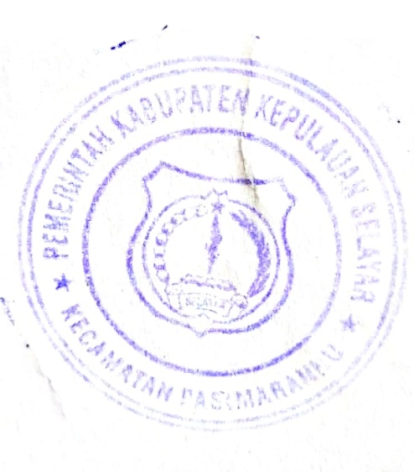
Bonerate, 03 Juni 2025

Mengetahui,
Camat Pasimarannu,

Syamsil, S.Sos
NIP. 19680204 198903 1 009

